|  |
| --- |
| **HELPDESK**  **Sistema de Atendimento de Chamados** |
|  |
|  |
| Documento de Especificação de Requisitos |
|  |
|  |
|  |
|  |

**HELPDESK - Sistema de** **Atendimento de Chamados**

**Documento de Especificação de Requisitos**

**Versão 1.0**

**Histórico de Revisões**

|  |  |  |  |
| --- | --- | --- | --- |
| **Data** | **Versão** | **Descrição** | **Autor** |
| 17/03/2009 | 1.0 | Primeira versão do documento | Pedro Henrique Rafael Desidério Rogério Garcia Rodrigo Machado Thiago Dias  Willian Costa |

Grupo: Unatec - Análise e Desenvolvimento de Sistemas – 5º B

____________________________

Pedro Henrique

____________________________

Rafael Desidério

____________________________

Rodrigo Queiroga

____________________________

Rogério Garcia

____________________________

Thiago Dias

____________________________

Willian Costa

# 

# Introdução

## Propósito do documento de requisitos

Este documento descreve os requisitos do sistema constatados juntamente com os usuários do sistema, e fornece aos desenvolvedores, informações necessárias para o projeto e desenvolvimento do sistema.

Este documento se destina tanto aos usuáriosdo sistema, quanto aos desenvolvedores.

## Alcance do produto

Atualmente os usuários não têm condição de efetuar atendimentos de forma padronizada. As solicitações são atendidas na medida em que existe demanda, sem prazo definido. O sistema de Helpdesk permitirá aos usuários padronizar o atendimento de solicitações possuindo prazo definido para atendimento, registro de solução de problemas e medição de problemas mais freqüentes, tornando o atendimento mais ágil.

## Definições, acrônimos e abreviaturas

Ver Anexo 4.2.

## Referências

## Visão Geral

A seguir será mostrada a descrição geral do sistema, que engloba a perspectiva do produto (as funcionalidades do sistema), os requisitos funcionais e não-funcionais e as regras de negócio.

# Descrição geral

## Perspectiva do produto

### Diagrama de Contexto

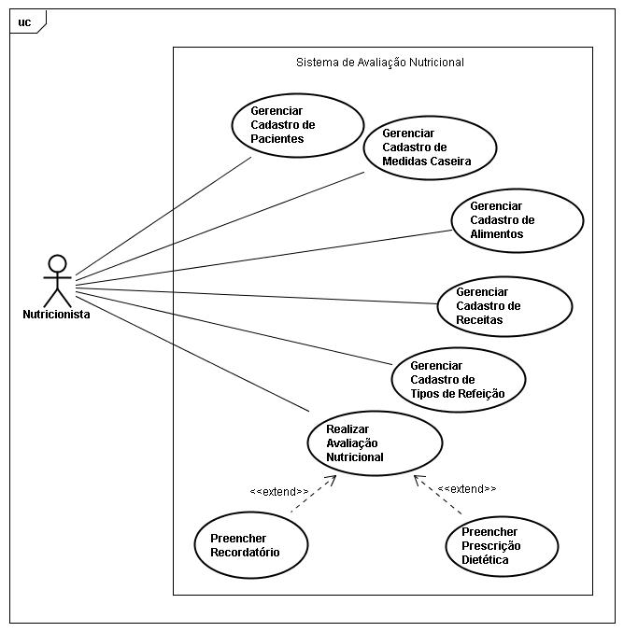

O Sistema permitirá o gerenciamento (inserir, alterar, excluir, consultar) do cadastro de clientes, de alimentos, de receitas, de avaliações nutricionais e a emissão de relatórios cadastrais e a elaboração do plano alimentar (prescrição dietética).

### Módulos do Sistema

* **Modulo de Cadastro**: Este módulo é responsável pelos cadastros essenciais do sistema, que são: clientes, grupo de alimentos, alimentos, tabela de nutrientes, medidas caseiras, grupo de receitas, receitas, tipos de refeição e cardápios.
* **Modulo de Avaliação**: Este módulo registrará as avaliações (atendimentos), ele efetuará diversos cálculos nutricionais. O resultado é a prescrição dietética para um paciente que compreende os alimentos que devem ser ingeridos durante uma refeição.
* **Modulo de relatórios**: Este módulo permitirá a emissão de relatórios da base de dados cadastrais e dos atendimentos.

### Ator(es)

* **Nutricionista:** Responsável por toda interação com o Software.

## Funções do produto

### Módulo de Cadastro

|  |  |
| --- | --- |
|  | Gerenciar Cadastro de Pacientes |
| Permitir: incluir, alterar, consultar e excluir clientes. Com os seguintes atributos: código, grupo, nome, sexo, data de nascimento, idade atual, endereço, telefone, email e observações. | |

|  |  |
| --- | --- |
|  | Gerenciar Cadastro de Grupos de Pacientes |
| Permitir: incluir, alterar, consultar e excluir grupo de Paciente. Com os seguintes atributos: código e descrição. | |

|  |  |
| --- | --- |
|  | Gerenciar Cadastro de Alimentos |
| Permitir: incluir, alterar, consultar e excluir alimentos. Com os seguintes atributos: código, grupo alimentar, nome, nome científico, nutrientes (componentes) e suas quantidades, medidas caseiras (em gramas) e observação. | |

|  |  |
| --- | --- |
|  | Gerenciar Cadastro de Grupo de Alimentos |
| Permitir: incluir, alterar, consultar e excluir grupo alimentar. Com os seguintes atributos: código e descrição. | |
|  | |
|  | Gerenciar Cadastro de Medidas Caseiras |
| Permitir: incluir, alterar, consultar e excluir medidas caseiras. Com os seguintes atributos: código, nome da medida. | |

|  |  |
| --- | --- |
|  | Gerenciar Cadastro de Receitas |
| Permitir: incluir, alterar, consultar, imprimir e excluir receitas. Com os seguintes atributos: código, grupo da receita, descrição, ingredientes (alimentos), modo de preparo, quantidade calórica da receita, observações. | |

|  |  |
| --- | --- |
|  | Gerenciar Cadastro de Tipos de Refeição |
| Permitir: incluir, alterar, consultar e excluir refeição. Com os seguintes atributos: código, descrição. | |

### Módulo de Avaliação

|  |  |
| --- | --- |
|  | Realizar Avaliação Nutricional |
| Permitir realizar avaliação nutricional de pacientes. Com os seguintes atributos: Nome do Paciente, data da avaliação, idade, peso, altura, medidas antropométricas, nível de atividade, diagnóstico e observação. | |

|  |  |
| --- | --- |
|  | Preencher Recordatório |
| Permitir realizar avaliação nutricional de pacientes. Com os seguintes atributos: Nome do Paciente, data da avaliação, idade, peso, altura, medidas antropométricas, diagnostico e observação. | |

|  |  |
| --- | --- |
|  | Preencher Prescrição Dietética |
| Permitir emitir prescrição dietética de pacientes. Com os seguintes atributos: Nome do Paciente, dia da semana, tipo de refeição, alimentos/receitas, quantidade. | |

|  |  |
| --- | --- |
|  | Selecionar cliente (paciente) para avaliação |
| Permitir selecionar um paciente na base de dados cadastral de clientes para iniciar o procedimento de avaliação. | |

|  |  |
| --- | --- |
|  | Calcular GET do paciente |
| Efetuar o cálculo de índice de massa corporal de uma pessoa com base nos seguintes dados informados pelo usuário: Sexo (M ou F) e Altura (em centímetros), Idade (em anos) e nível de atividade. | |
|  | |
|  | Calcular IMC do paciente |
| Efetuar o cálculo de índice de massa corporal de uma pessoa com base nos seguintes dados informados pelo usuário: Altura (em centímetros) e Peso (em Kg). | |

|  |  |
| --- | --- |
|  | Calcular TMB do paciente |
| Efetuar o cálculo da taxa metabólica basal de uma pessoa com base nos seguintes dados informados pelo usuário: Sexo (M ou F), Idade (em anos) e Peso (em Kg). | |

|  |  |
| --- | --- |
|  | Calcular VCT |
| Calcular o valor calórico total (calorias em Cal e Kcal), de uma receita, recordatório ou prescrição dietética. | |

|  |  |
| --- | --- |
|  | Calcular a idade do paciente |
| Calcular a idade do paciente quando informado a data de nascimento | |

|  |  |
| --- | --- |
|  | Imprimir Prescrição Nutricional |
| Imprimir prescrição nutricional contendo: nome do paciente, dia da semana, refeições por dia da semana, alimentos por refeição, quantidade de alimentos. Calorias, proteínas, carboidratos, lipídeos, vitaminas e minerais. | |
|  | |

### Modulo de Relatórios

|  |  |
| --- | --- |
|  | Emitir relatório de Alimentos |
| Emitir relatório de alimentos cadastrados agrupados por grupo de alimento. Atributos do relatório: código do alimento, grupo, nome. O relatório poderá receber o seguinte argumento: grupo de alimento. | |

|  |  |
| --- | --- |
|  | Emitir relatório de Alimentos por Nutrientes |
| Emitir relatório de alimentos cadastrados que contenham um nutriente específico que será informado pelo usuário. Atributos do relatório: código do alimento, grupo, nome, quantidade. O relatório poderá receber os seguintes argumentos: grupo de alimento, alimento e/ou nutriente. | |

|  |  |
| --- | --- |
|  | Emitir relatório de Pacientes simplifica |
| Emitir relatório de Pacientes cadastrados. Atributos do relatório: código do cliente, nome, endereço, telefone, email. | |

## Requisitos não-funcionais

### Regras de Negócio

|  |  |
| --- | --- |
|  | Regras de Negócio para Cálculo do IMC |
| Fórmula para cálculo do IMC:  **IMC = P/A2**  Resultado:   |  |  | | --- | --- | | **IMC** | **Classificação** | | Menos de 20 | Magro | | De 20 a 24 | Normal | | De 25 a 29 | Acima do Peso | | De 30 a 34 | Obeso | | Acima de 34 | Muito Obeso | | |

|  |  |
| --- | --- |
|  | Regras de Negócio para Cálculo do Peso Ideal ou Peso Teórico (PT) |
| Fórmula para cálculo do Peso Teórico para adultos.  **PT = A2 x IMC**  Resultado:   |  |  |  | | --- | --- | --- | | **Valor Médio do IMC** | **Sexo** | **Classificação** | | 20,0 – 21,0 | Homem | Mínimo | | 22,0 – 22,5 | Homem | Médio | | 25,0 | Homem | Máximo | | 30 | Homem | Obeso | | 18,7 – 19,0 | Mulher | Mínimo | | 20,8 – 21,5 | Mulher | Médio | | 23,8 – 21,5 | Mulher | Máximo | | 28,6 | Mulher | Obeso | | |

|  |  |
| --- | --- |
|  | Regras de Negócio para Avaliação do Peso Atual em relação ao Peso Ideal |
| Fórmula para cálculo da Avaliação de comparação.  **%PI = (PA / PI) x 100**  Classificação do estado nutricional de acordo com a adequação do peso:   |  |  | | --- | --- | | **Adequação do peso (%)** | **Estado nutricional** | | <= 70 | Desnutrição grave | | 70,1 – 80 | Desnutrição moderada | | 80,1 – 90 | Desnutrição leve | | 90,1 – 110 | Eutrofia | | 110,1 – 120 | Sobrepeso | | > 120 | Obesidade | | |

|  |  |
| --- | --- |
|  | Regras de Negócio para Cálculo do TMB |
| Fórmula para cálculo do para o cálculo do TMB.  Varia de acordo com a idade e sexo:  **Homens**   |  |  | | --- | --- | | **Idade** | **TMB** | | 0 - 3 | (60,9 X P) -54 | | 4 – 10 | (22,7 x P) + 495 | | 11 – 18 | (17,5 x P) + 651 | | 19 - 30 | (15,3 x P) + 679 | | 31 – 60 | (11,6 x P) + 879 | | > 60 | (13,5 x P) + 487 |   **Mulheres**   |  |  | | --- | --- | | **Idade** | **TMB** | | 0 - 3 | (61,0 x P) – 51 | | 4 – 10 | (22,5 x P) + 499 | | 11 – 18 | (12,2 x P) + 746 | | 19 - 30 | (14,7 x P) + 496 | | 31 – 60 | (8,7 x P) + 829 | | > 60 | (10,5 x P) + 596 | | |
|  | |
|  | Regras de Negócio para Cálculo da Compleição física (CP) |
| Fórmula:  **Estrutura Óssea = A / CP**  Classificação da estrutura óssea:   |  |  |  | | --- | --- | --- | |  | **Homens** | **Mulheres** | | Pequena | > 10,4 | > 11,0 | | Média | 9,6 a 10,4 | 10,1 a 11,0 | | Grande | < 9,6 | < 10,1 | | |

|  |  |
| --- | --- |
|  | Regras de Negócio para Cálculo do Peso Ajustado |
| Fórmula:  **PAJ = (PA – PI) * 0,25 + Peso Ideal** | |

|  |  |
| --- | --- |
|  | Regras de Negócio para Cálculo do GET |
| Fórmula:   |  |  |  | | --- | --- | --- | | **Atividade** | **Masculino** | **Feminino** | | Leve | 1,55 x TMB | 1,56 x TMB | | Moderada | 1,78 x TMB | 1,64 x TMB | | Intensa | 2,10 x TMB | 1,82 x TMB | | |

|  |  |
| --- | --- |
|  | Regras de Negócios para Cálculo do Valor Nutricional da Prescrição |
| Para o cálculo do Valor Nutricional da Prescrição, devem ser somados os valores dos Macronutrientes que compõem os alimentos contidos na prescrição. | |

### Requisitos de Implementação

|  |  |
| --- | --- |
|  | Desenvolvimento |
| O sistema será desenvolvido com a linguagem de programação C#. | |

|  |  |
| --- | --- |
|  | Armazenamento de Dados |
| Para armazenamento das informações será utilizado o banco de dados SqlServer. | |

|  |  |
| --- | --- |
|  | Sistema Operacional |
| O Nutrisoft deve ser operacionalizado no sistema Windows, a partir da versão XP. | |

### Requisitos de Persistência dos Dados

|  |  |
| --- | --- |
|  | Exclusão de dados |
| Não será possível excluir dados, onde estes estejam relacionados com outra tabela. Exemplo: Não é possível excluir um item da tabela medida caseira tendo algum item inserido em uma prescrição ou recordatório. | |

|  |  |
| --- | --- |
|  | Códigos |
| Todos os códigos de clientes, alimentos, etc. devem ser gerados automaticamente. O sistema deve sempre incrementar um no último código. | |

## Características do Usuário

O Nutrisoft é específico para profissionais de Nutrição. O usuário do sistema além de ser um nutricionista, deve possuir conhecimentos básicos de informática aplicada para plataforma Windows XP.

# Requisitos Específicos

## Diagramas de Casos de Uso

### Gerenciar Cadastro de Pacientes

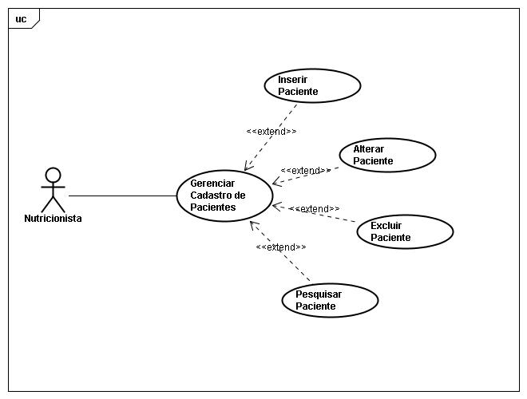

### Gerenciar Cadastro de Grupo de Pacientes

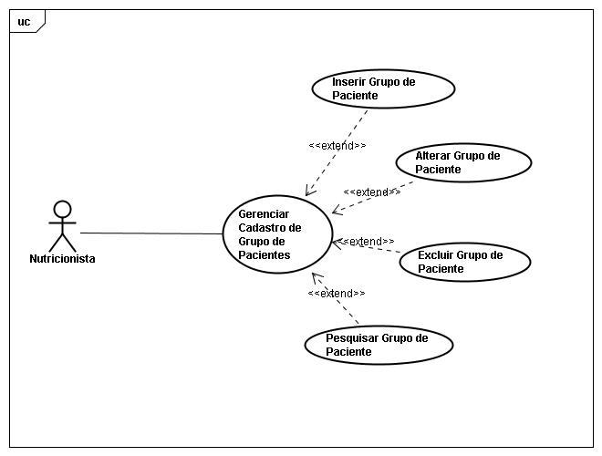

### Gerenciar Cadastro de Medidas Caseiras

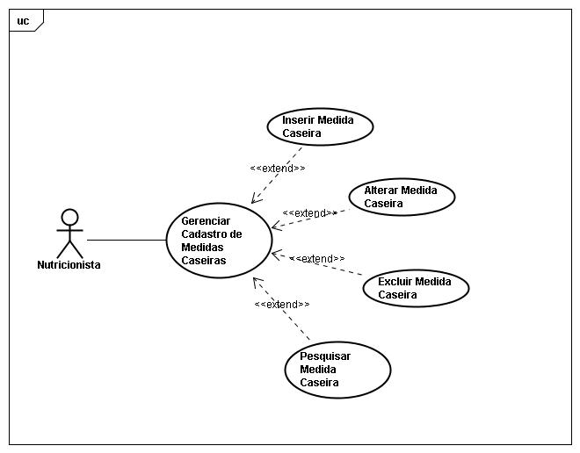

### Gerenciar Cadastro de Alimentos

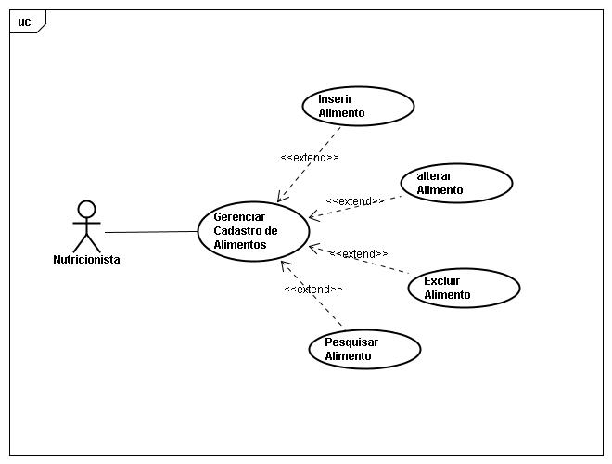

### Gerenciar Cadastro de Grupo de Alimentos

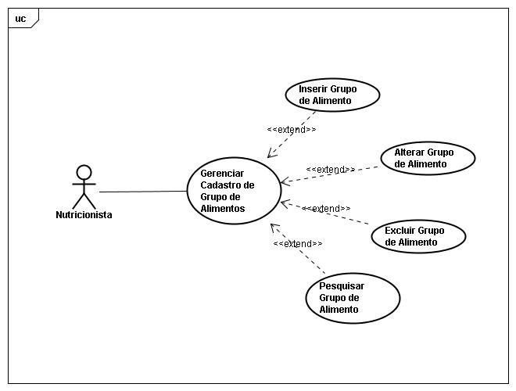

### Gerenciar Cadastro de Receitas

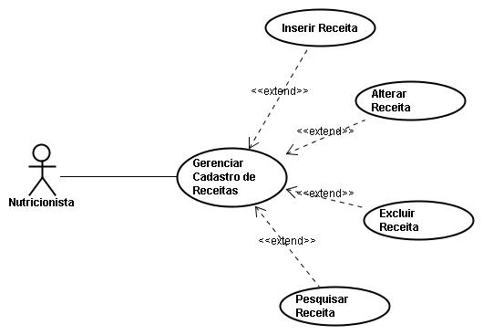

### Gerenciar Cadastro de Tipos de Refeição

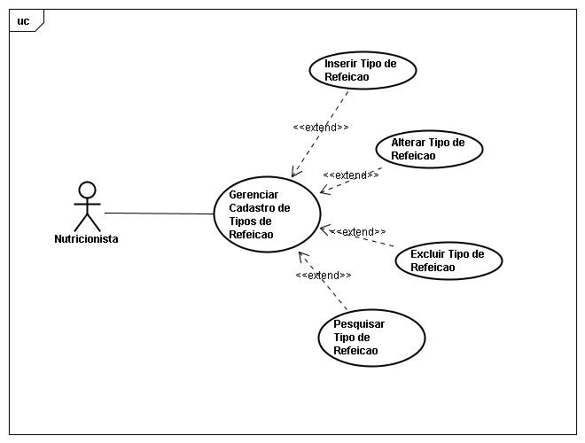

### Realizar Avaliação Nutricional

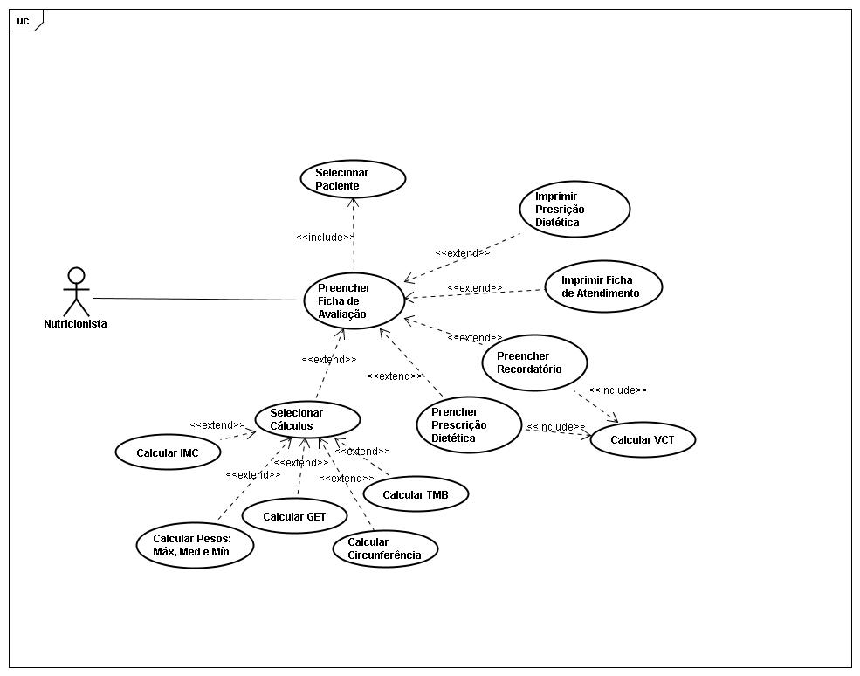

### Preencher Recordatório

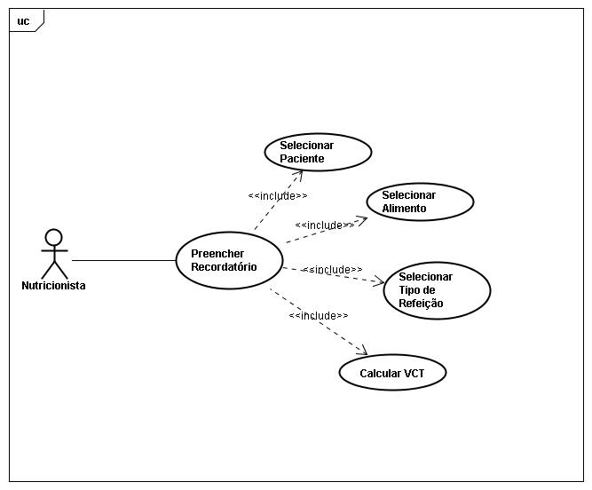

### Preencher Prescrição Dietética

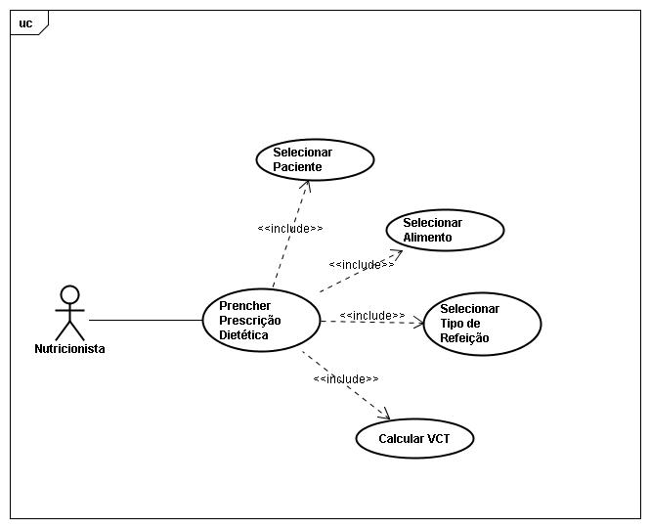

## Casos de Uso Expandidos

### CSU 01 – Gerenciar Cadastro de Pacientes

|  |
| --- |
| **Caso de Uso:** CSU 01 - Gerenciar Cadastro de Pacientes. |
| **Descrição:** Caso de Uso destinado ao gerenciamento de pacientes no banco de dados do sistema. O Nutricionista seleciona a opção desejada (inserir, alterar, excluir ou pesquisar) e preenche o formulário com os dados solicitados |
| **Atores:** Nutricionista |
| **Pré-condições:** |
| **Pós-condições:** |
| **Fluxo Principal:**  1. Usuário acessa opção de cadastro de pacientes.  2. O Sistema apresenta as opções.  3. O Usuário seleciona Inserir.  4. O Sistema apresenta um formulário com campos em branco para preenchimento.  5. O Usuário preenche os campos e seleciona salvar registro.  6. O Sistema confirma a operação. |
| **Fluxo Alternativo:**  3.1. O Usuário seleciona Alterar  3.1.1 O Sistema exibe o formulário com os dados do paciente.  3.1.2 Retornar ao Fluxo Principal passo 5.  3.2 O Usuário seleciona Excluir.  3.2.1 O Sistema solicita a confirmação de exclusão do registro.  3.2.2 O Usuário confirma a exclusão.  3.2.3 O Sistema exclui o registro confirmado.  3.1.2 Retornar ao Fluxo Principal passo 2.  3.3 O Usuário seleciona Pesquisar  3.3.1 O Sistema exibe o formulário de pesquisa de pacientes  3.3.2 O Usuário informa o nome do paciente.  3.3.3 O Sistema apresenta os dados do paciente.  3.1.2 Retornar ao Fluxo Principal passo 2.  6.1 O Sistema não confirma a operação  6.1.1 O Sistema informa ao usuário que a operação não foi realizada e o motivo.  6.1.2 Retornar ao Fluxo Principal passo 2. |

### CSU 02 – Gerenciar Cadastro de Grupo de Pacientes

|  |
| --- |
| **Caso de Uso:** CSU 02 - Gerenciar Cadastro de Grupo Pacientes. |
| **Descrição:** Caso de Uso destinado ao gerenciamento de grupos de pacientes no banco de dados do sistema. O Nutricionista seleciona a opção desejada (inserir, alterar, excluir ou pesquisar) e preenche o formulário com os dados solicitados |
| **Atores:** Nutricionista |
| **Pré-condições:** |
| **Pós-condições:** |
| **Fluxo Principal:**  1. Usuário acessa opção de cadastro de grupo de paciente.  2. O Sistema apresenta as opções.  3. O Usuário seleciona Inserir.  4. O Sistema apresenta um formulário com campos em branco para preenchimento.  5. O Usuário preenche os campos e seleciona salvar registro.  6. O Sistema confirma a operação. |
| **Fluxo Alternativo:**  3.1. O Usuário seleciona Alterar  3.1.1 O Sistema exibe o formulário com os dados do grupo.  3.1.2 Retornar ao Fluxo Principal passo 5.  3.2 O Usuário seleciona Excluir.  3.2.1 O Sistema solicita a confirmação de exclusão do registro.  3.2.2 O Usuário confirma a exclusão.  3.2.3 O Sistema exclui o registro confirmado.  3.1.2 Retornar ao Fluxo Principal passo 2.  3.3 O Usuário seleciona Pesquisar  3.3.1 O Sistema exibe o formulário de pesquisa de grupo de paciente  3.3.2 O Usuário informa o nome do grupo de paciente.  3.3.3 O Sistema apresenta os dados do grupo de paciente.  3.1.2 Retornar ao Fluxo Principal passo 2.  6.1 O Sistema não confirma a operação  6.1.1 O Sistema informa ao usuário que a operação não foi realizada e o motivo.  6.1.2 Retornar ao Fluxo Principal passo 2. |

### CSU 03 – Gerenciar Cadastro de Medidas Caseiras

|  |
| --- |
| **Caso de Uso:** CSU 03 - Gerenciar Cadastro de Medidas Caseiras. |
| **Descrição:** Caso de Uso destinado ao gerenciamento de medidas caseiras no banco de dados do sistema. O Nutricionista seleciona a opção desejada (inserir, alterar, excluir ou pesquisar) e preenche o formulário com os dados solicitados |
| **Atores:** Nutricionista |
| **Pré-condições:** |
| **Pós-condições:** |
| **Fluxo Principal:**  1. Usuário acessa opção de cadastro de medidas caseiras.  2. O Sistema apresenta as opções.  3. O Usuário seleciona Inserir.  4. O Sistema apresenta um formulário com campos em branco para preenchimento.  5. O Usuário preenche os campos e seleciona salvar registro.  6. O Sistema confirma a operação. |
| **Fluxo Alternativo:**  3.1. O Usuário seleciona Alterar  3.1.1 O Sistema exibe o formulário com os dados da medida caseira.  3.1.2 Retornar ao Fluxo Principal passo 5.  3.2 O Usuário seleciona Excluir.  3.2.1 O Sistema solicita a confirmação de exclusão do registro.  3.2.2 O Usuário confirma a exclusão.  3.2.3 O Sistema exclui o registro confirmado.  3.1.2 Retornar ao Fluxo Principal passo 2.  3.3 O Usuário seleciona Pesquisar  3.3.1 O Sistema exibe o formulário de pesquisa de medida caseira  3.3.2 O Usuário informa a descrição da medida caseira.  3.3.3 O Sistema apresenta os dados da medida caseira.  3.1.2 Retornar ao Fluxo Principal passo 2.  6.1 O Sistema não confirma a operação  6.1.1 O Sistema informa ao usuário que a operação não foi realizada e o motivo.  6.1.2 Retornar ao Fluxo Principal passo 2. |

### CSU 04 – Gerenciar Cadastro Alimentos

|  |
| --- |
| **Caso de Uso:** CSU 04 - Gerenciar Cadastro de Alimentos. |
| **Descrição:** Caso de Uso destinado ao gerenciamento de alimentos no banco de dados do sistema. O Nutricionista seleciona a opção desejada (inserir, alterar, excluir ou pesquisar) e preenche o formulário com os dados solicitados |
| **Atores:** Nutricionista |
| **Pré-condições:** |
| **Pós-condições:** |
| **Fluxo Principal:**  1. Usuário acessa opção de cadastro de alimentos.  2. O Sistema apresenta as opções.  3. O Usuário seleciona Inserir.  4. O Sistema apresenta um formulário com campos em branco para preenchimento.  5. O Usuário preenche os campos e seleciona salvar registro.  6. O Sistema confirma a operação. |
| **Fluxo Alternativo:**  3.1. O Usuário seleciona Alterar  3.1.1 O Sistema exibe o formulário com os dados do alimento.  3.1.2 Retornar ao Fluxo Principal passo 5.  3.2 O Usuário seleciona Excluir.  3.2.1 O Sistema solicita a confirmação de exclusão do registro.  3.2.2 O Usuário confirma a exclusão.  3.2.3 O Sistema exclui o registro confirmado.  3.1.2 Retornar ao Fluxo Principal passo 2.  3.3 O Usuário seleciona Pesquisar  3.3.1 O Sistema exibe o formulário de pesquisa de alimentos  3.3.2 O Usuário informa o nome do alimento.  3.3.3 O Sistema apresenta os dados do alimento.  3.1.2 Retornar ao Fluxo Principal passo 2.  6.1 O Sistema não confirma a operação  6.1.1 O Sistema informa ao usuário que a operação não foi realizada e o motivo.  6.1.2 Retornar ao Fluxo Principal passo 2. |

### CSU 05 – Gerenciar Cadastro de Grupos de Alimentos

|  |
| --- |
| **Caso de Uso:** CSU 05 - Gerenciar Cadastro de Grupos de Alimentos. |
| **Descrição:** Caso de Uso destinado ao gerenciamento de grupos de alimentos no banco de dados do sistema. O Nutricionista seleciona a opção desejada (inserir, alterar, excluir ou pesquisar) e preenche o formulário com os dados solicitados |
| **Atores:** Nutricionista |
| **Pré-condições:** |
| **Pós-condições:** |
| **Fluxo Principal:**  1. Usuário acessa opção de cadastro de grupo de alimentos.  2. O Sistema apresenta as opções.  3. O Usuário seleciona Inserir.  4. O Sistema apresenta um formulário com campos em branco para preenchimento.  5. O Usuário preenche os campos e seleciona salvar registro.  6. O Sistema confirma a operação. |
| **Fluxo Alternativo:**  3.1. O Usuário seleciona Alterar  3.1.1 O Sistema exibe o formulário com os dados do grupo do alimento.  3.1.2 Retornar ao Fluxo Principal passo 5.  3.2 O Usuário seleciona Excluir.  3.2.1 O Sistema solicita a confirmação de exclusão do registro.  3.2.2 O Usuário confirma a exclusão.  3.2.3 O Sistema exclui o registro confirmado.  3.1.2 Retornar ao Fluxo Principal passo 2.  3.3 O Usuário seleciona Pesquisar  3.3.1 O Sistema exibe o formulário de pesquisa grupo de alimentos  3.3.2 O Usuário informa o nome do grupo de alimento.  3.3.3 O Sistema apresenta os dados do grupo de alimento.  3.1.2 Retornar ao Fluxo Principal passo 2.  6.1 O Sistema não confirma a operação  6.1.1 O Sistema informa ao usuário que a operação não foi realizada e o motivo.  6.1.2 Retornar ao Fluxo Principal passo 2. |

### CSU 06 – Gerenciar Cadastro de Receitas

|  |
| --- |
| **Caso de Uso:** CSU 06 - Gerenciar Cadastro de Receitas. |
| **Descrição:** Caso de Uso destinado ao gerenciamento de receitas no banco de dados do sistema. O Nutricionista seleciona a opção desejada (inserir, alterar, excluir ou pesquisar) e preenche o formulário com os dados solicitados |
| **Atores:** Nutricionista |
| **Pré-condições:** |
| **Pós-condições:** |
| **Fluxo Principal:**  1. Usuário acessa opção de cadastro de receitas.  2. O Sistema apresenta as opções.  3. O Usuário seleciona Inserir.  4. O Sistema apresenta um formulário com campos em branco para preenchimento.  5. O Usuário preenche os campos e seleciona salvar registro.  6. O Sistema confirma a operação. |
| **Fluxo Alternativo:**  3.1. O Usuário seleciona Alterar  3.1.1 O Sistema exibe o formulário com os dados da receita.  3.1.2 Retornar ao Fluxo Principal passo 5.  3.2 O Usuário seleciona Excluir.  3.2.1 O Sistema solicita a confirmação de exclusão do registro.  3.2.2 O Usuário confirma a exclusão.  3.2.3 O Sistema exclui o registro confirmado.  3.1.2 Retornar ao Fluxo Principal passo 2.  3.3 O Usuário seleciona Pesquisar  3.3.1 O Sistema exibe o formulário de pesquisa receita  3.3.2 O Usuário informa o titulo da receita.  3.3.3 O Sistema apresenta os dados da receita.  3.1.2 Retornar ao Fluxo Principal passo 2.  6.1 O Sistema não confirma a operação  6.1.1 O Sistema informa ao usuário que a operação não foi realizada e o motivo.  6.1.2 Retornar ao Fluxo Principal passo 2. |

### CSU 07 – Gerenciar Cadastro de Tipos de Refeição

|  |
| --- |
| **Caso de Uso:** CSU 07 - Gerenciar Cadastro de Tipos de Refeição. |
| **Descrição:** Caso de Uso destinado ao gerenciamento de tipos de refeição no banco de dados do sistema. O Nutricionista seleciona a opção desejada (inserir, alterar, excluir ou pesquisar) e preenche o formulário com os dados solicitados |
| **Atores:** Nutricionista |
| **Pré-condições:** |
| **Pós-condições:** |
| **Fluxo Principal:**  1. Usuário acessa opção de cadastro de tipos de refeição.  2. O Sistema apresenta as opções.  3. O Usuário seleciona Inserir.  4. O Sistema apresenta um formulário com campos em branco para preenchimento.  5. O Usuário preenche os campos e seleciona salvar registro.  6. O Sistema confirma a operação. |
| **Fluxo Alternativo:**  3.1. O Usuário seleciona Alterar  3.1.1 O Sistema exibe o formulário com os dados do tipo de refeição.  3.1.2 Retornar ao Fluxo Principal passo 5.  3.2 O Usuário seleciona Excluir.  3.2.1 O Sistema solicita a confirmação de exclusão do registro.  3.2.2 O Usuário confirma a exclusão.  3.2.3 O Sistema exclui o registro confirmado.  3.1.2 Retornar ao Fluxo Principal passo 2.  3.3 O Usuário seleciona Pesquisar  3.3.1 O Sistema exibe o formulário de pesquisa tipo de refeição.  3.3.2 O Usuário informa o nome do tipo de refeição.  3.3.3 O Sistema apresenta os dados do tipo de refeição.  3.1.2 Retornar ao Fluxo Principal passo 2.  6.1 O Sistema não confirma a operação  6.1.1 O Sistema informa ao usuário que a operação não foi realizada e o motivo.  6.1.2 Retornar ao Fluxo Principal passo 2. |

### CSU 08 – Realizar Avaliação Nutricional

|  |
| --- |
| **Caso de Uso:** CSU 08 – Realizar Avaliação Nutricional. |
| **Descrição:** Caso de Uso destinado ao preenchimento da ficha de avaliação nutricional. O Nutricionista seleciona um paciente, ou pode cadastrar um novo, para a realização do atendimento. O Nutricionista coleta os dados necessários para as avaliações que deseja realizar. Depois de preencher, ou não, o Recordatório, o Nutricionista poderá selecionar quais cálculos que irão ser feitos para o atendimento atual. O Nutricionista analisará os resultados e poderá emitir um diagnóstico e/ou uma prescrição dietética para o paciente atual. |
| **Atores:** Nutricionista |
| **Pré-condições:** |
| **Pós-condições:** Atendimento registrado no Sistema |
| **Fluxo Principal:**  1. O Paciente solicita uma consulta.  2. O Nutricionista seleciona no sistema: Nova Avaliação Nutricional.  3. O Sistema exibe os Pacientes cadastrados.  4. O Nutricionista seleciona um Paciente.  5. O Sistema exibe os dados do Paciente e o histórico de atendimentos.  6. O Nutricionista seleciona nova avaliação.  7. O sistema e exibe o formulário de Avaliação.  8. O Nutricionista preenche a Avaliação, informando os dados nutricionais e antropométricos do Paciente.  9. O Nutricionista seleciona “Preencher Recordatório”:  *{Executar caso de uso CSU 09 – Preencher Recordatório}*  10. O Sistema exibe os cálculos disponíveis.  11. O Nutricionista informa ao sistema quais cálculos devem efetuados.  12. O Sistema efetua os cálculos e exibe os resultados.  13. O Nutricionista avalia os resultados e preenche o campo de análise e diagnóstico.  14. O Nutricionista seleciona “Preencher Prescrição Dietética”:  *{Executar caso de uso CSU 10 – Preencher Prescrição Dietética}*  15. O Nutricionista registra o Atendimento no Sistema e imprime a Ficha de Avaliação. |
| **Fluxo Alternativo:**  4.1 Paciente não cadastrado:  4.1.1 O Nutricionista seleciona a opção de cadastro de Paciente.  4.1.2 *{Executar caso de uso CSU 01 – Gerenciar Cadastro de Pacientes}*  4.1.3 Retornar ao fluxo Principal passo 3.  5.1 Paciente não selecionado  5.1.1 O sistema informa ao Nutricionista que é necessário selecionar um Paciente.  5.1.2 Retornar ao fluxo Principal passo 4.  6.1 Visualizar atendimento cadastrado  6.1.1 O Nutricionista seleciona um atendimento anterior.  6.1.2 O sistema exibe o atendimento selecionado.  6.1.3 Retornar ao fluxo Principal passo 6.  6.2 Alterar atendimento cadastrado  6.2.1 O Nutricionista seleciona um atendimento.  6.2.2 O sistema exibe o atendimento selecionado.  6.2.3 Retornar ao fluxo Principal passo 7.  6.3 Excluir atendimento cadastrado  6.3.1 O Nutricionista seleciona um atendimento.  6.3.2 O sistema exibe o atendimento selecionado.  6.3.3 O Nutricionista seleciona excluir atendimento.  6.3.4 O Sistema solicita a confirmação de exclusão do registro.  6.3.3 O Usuário confirma a exclusão.  6.3.5 O Sistema exclui o registro confirmado.  6.3.6 Retornar ao Fluxo Principal passo 3.  11.1 O Nutricionista não informa os cálculos  11.1.1 O Nutricionista não informa ao Sistema os cálculos  11.1.2 Retornar ao fluxo Principal passo 13.  12.1 Cálculos não realizados  12.1.1 O Sistema não efetua os cálculos e informa ao Nutricionista o motivo.  14.1 Recordatório não selecionado  14.1.1 O Nutricionista não seleciona ‘Preencher Recordatório’  14.1.2 Retornar ao fluxo Principal passo 15.  15.1 A Ficha de Atendimento não foi registrada no Sistema  15.1.1 O Sistema informa ao Nutricionista que não foi possível registrar a Ficha de Atendimento e informa o motivo.  15.2 Ficha de Atendimento não foi impressa  15.2.1 O Nutricionista não imprime a Ficha de Atendimento.  15.2.2 Encerrar caso e uso. |

### CSU 09 – Preencher Recordatório

|  |
| --- |
| **Caso de Uso:** CSU 09 – Preencher Recordatório. |
| **Descrição:** Caso de Uso destinado ao preenchimento do recordatório. O paciente informa os alimentos consumidos em um dia e o nutricionista registra essas informações no sistema. O sistema calculará o VCT (valor calórico total) do recordatório preenchido. |
| **Atores:** Nutricionista |
| **Pré-condições:** O Nutricionista deve ter selecionado ‘Preencher Recordatório’ na Ficha de Atendimento |
| **Pós-condições:** O Nutricionista obterá o VCT do Recordatório preenchido |
| Fluxo Principal:  1. O Sistema exibe o formulário de Recordatório.  2. O Nutricionista informa a data, seleciona as refeições e insere os alimentos que irão compor cada refeição.  3. O Sistema calcula o VCT.  4. O Sistema grava o resultado no Recordatório e exibe o resultado.  5. O Nutricionista registrar no sistema o Recordatório e o resultado do cálculo.  6. O Nutricionista imprime o Recordatório. |
| **Fluxo Alternativo:**  2.1 Alimento não cadastrado  2.1.1 O Nutricionista informa ao Sistema que deseja cadastrar um Alimento.  *{Executar caso de uso CSU 04 – Gerenciar Cadastro de Alimentos.}*  2.1.2 Retornar ao Fluxo Principal passo 2.  6.1 O Nutricionista não imprime Recordatório  6.1.1 O Nutricionista não imprime o Recordatório.  6.1.2 Encerrar caso de uso. |

### CSU 10 – Preencher Prescrição Dietética

|  |
| --- |
| **Caso de Uso:** CSU 10 – Preencher Prescrição Dietética. |
| **Descrição:** Caso de Uso destinado ao preenchimento da Prescrição dietética. O Nutricionista seleciona os dias que irão compor a prescrição, depois ele seleciona os tipos de refeição e informa ao sistema os alimentos que irão compor cada refeição. O sistema calculará o VCT (valor calórico total) da prescrição preenchida. |
| **Atores:** Nutricionista |
| **Pré-condições:** O Nutricionista deve ter selecionado ‘Preencher Prescrição Dietética’ na Ficha de Atendimento |
| **Pós-condições:** O Nutricionista obterá o VCT da Prescrição preenchida |
| Fluxo Principal:  1. O Sistema exibe o formulário de Prescrição Dietética.  2. O Nutricionista informa a data, seleciona os dias, seleciona as refeições e insere os alimentos que irão compor cada refeição.  3. O Sistema calcula VCT.  4. O Sistema grava o resultado na Prescrição.  5. O Nutricionista registra no sistema a Prescrição e o resultado do cálculo.  6. O Nutricionista imprime a Prescrição Dietética. |
| **Fluxo Alternativo:**  2.1 Alimento não cadastrado:  2.1.1 O Nutricionista informa ao Sistema que deseja cadastrar um Alimento.  *{Executar caso de uso CSU 04 – Gerenciar Cadastro de Alimentos.}*  2.1.2 Retornar ao Fluxo Principal passo 2.  6.1 O Nutricionista não imprime a Prescrição  6.1.1 O Nutricionista não imprime a Prescrição.  6.1.2 Encerrar caso de uso. |

## Diagrama de Atividade: Avaliação Nutricional

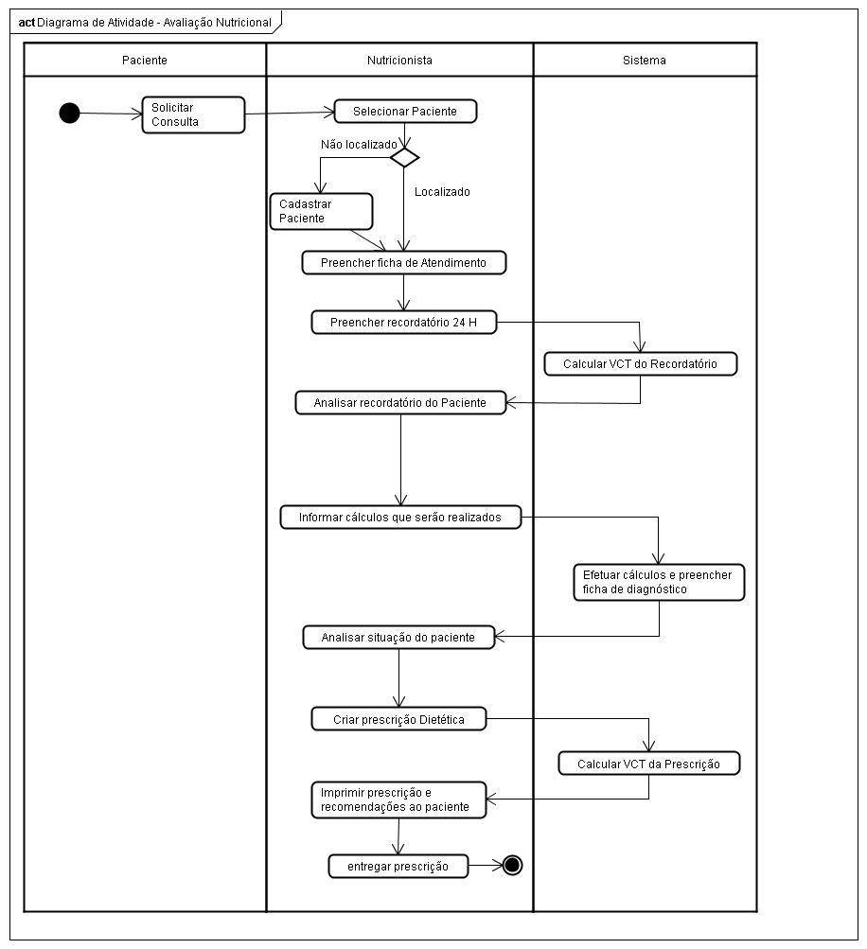

# Anexos

## DER

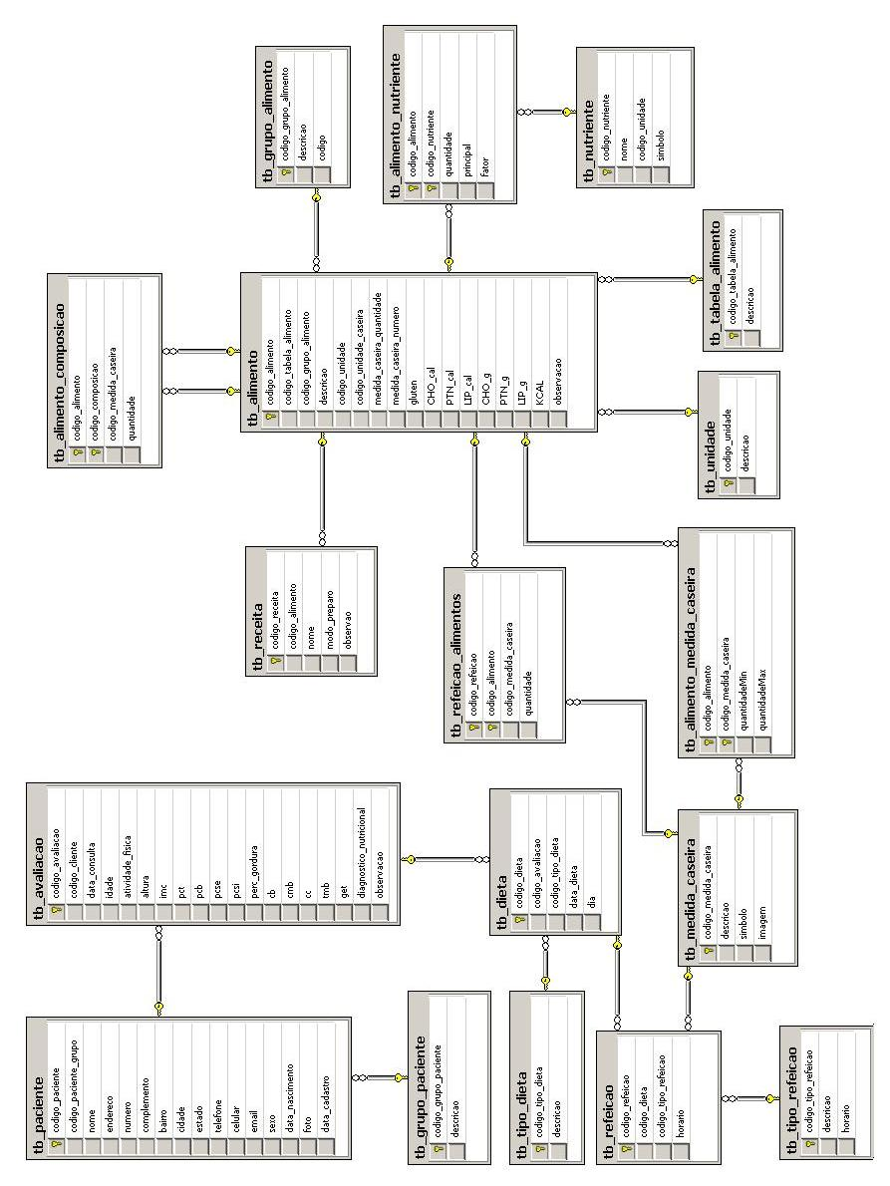

## Definições, acrônimos e abreviaturas

**Antropometria**: A ciência de medir o tamanho, peso e proporções do corpo humano.

**Caloria**: Quantidade de energia necessária para elevar a temperatura de 1 mL de água, de uma temperatura padrão inicial, em 1ºC.

**Dieta**: Alimentação geral que serve de padrão para os indivíduos. Tipo de alimentação específica recomendada a um indivíduo para atender às necessidades terapêuticas.

**GET**: Energia Requerida pelo indivíduo durante o período de 24hrs.

**Estresse**: Estado gerado por estímulos adversos, com diferentes impactos físicos, psíquicos e nutricionais. Nota: também chamado de tensão.

**Eutrofia**: Estado nutricional adequado.

**Gordura**: Sin. Lipídeos. Substância de origem vegetal ou animal, composta de triglicerídeos e de pequenas quantidades de fosfolipídios. Na alimentação saudável, ela deve compor cerca de 30% da dieta.

**IMC**: Indicador de saúde utilizado para avaliar a adequação entre peso e altura corporais e sua relação com risco para doenças crônicas não transmissíveis. Nota: é calculado pela seguinte fórmula: IMC = P/A², em que P é o peso corporal em quilogramas, A é a altura em centímetros elevada ao quadrado; o resultado é expresso em kg/m2. As faixas de classificação para adultos são: abaixo de 18,5kg/m2 – baixo peso; entre 18,5 e 24,99kg/m2 – peso adequado; entre 25 e 29,99 kg/m2 – sobrepeso; acima de 30kg/m2 – obesidade.

**Kcal**: kilocalorias.

**Macronutriente**: Nutriente que é necessário ao organismo em grande quantidade em relação aos micronutrientes. Os macronutrientes são especificamente os carboidratos, as gorduras. e as proteínas amplamente encontrados nos alimentos.

**Nutriente**: Componente químico necessário ao metabolismo humano que proporciona energia ou contribui para o crescimento, o desenvolvimento, a manutenção da saúde e da vida.

**Prescrição** **Dietética**: Prescrições quantitativas que se aplicam aos indivíduos para ingestão diária de nutrientes e calorias, conforme as suas necessidades nutricionais.

**Peso** **Ideal**: Peso que mais se aproxima do usual ou peso teórico médio.

**Tabela de Alimentos:** Tabelas que informam o conteúdo dos alimentos em proteínas, gorduras hidratos de carbonos, vitaminas e minerais de interesse da nutrição humana.

**TMB**: Taxa metabólica basal é a quantidade de energia que seu corpo precisa para funcionar em repouso.

**Valor** **Nutricional**: O conteúdo dos alimentos em proteínas, gorduras hidratos de carbonos, vitaminas e minerais de interesse da nutrição humana.

**VTC**: Valor Calórico Total, em Kcal.

**VET**: Valor Energético Total

## Tabela de Siglas utilizadas nas fórmulas dos Cálculos

|  |  |
| --- | --- |
| **SIGLA** | **Descrição** |
| %PI | Porcentagem do peso corporal ideal |
| A | Altura em centímetros |
| CB | Circunferência do braço |
| CP | Circunferência do punho em centímetros |
| IMC | Índice de massa corpórea |
| P | Peso Atual em kilogramas |
| PA | Peso Atual |
| PAJ | Peso Ajustado |
| PI | Peso Ideal |
| PT | Peso Teórico |

**Índice**

1. Introdução 3

1.1. Propósito do documento de requisitos 3

1.2. Alcance do produto 3

1.3. Definições, acrônimos e abreviaturas 3

1.4. Referências 3

1.5. Visão Geral 4

2. Descrição geral 5

2.1. Perspectiva do produto 5

2.1.1. Diagrama de Contexto 5

2.1.2. Módulos do Sistema 6

2.1.3. Ator(es) 6

2.2. Funções do produto 6

2.2.1. Módulo de Cadastro 6

2.2.2. Módulo de Avaliação 7

2.2.3. Modulo de Relatórios 8

2.3. Requisitos não-funcionais 9

2.3.1. Regras de Negócio 9

2.3.2. Requisitos de Implementação 11

2.3.3. Requisitos de Persistência dos Dados 11

2.4. Características do Usuário 11

3. Requisitos Específicos 12

3.1. Diagramas de Casos de Uso 12

3.1.1. Gerenciar Cadastro de Pacientes 12

3.1.2. Gerenciar Cadastro de Grupo de Pacientes 12

3.1.3. Gerenciar Cadastro de Medidas Caseiras 13

3.1.4. Gerenciar Cadastro de Alimentos 13

3.1.5. Gerenciar Cadastro de Grupo de Alimentos 14

3.1.6. Gerenciar Cadastro de Receitas 14

3.1.7. Gerenciar Cadastro de Tipos de Refeição 15

3.1.8. Realizar Avaliação Nutricional 15

3.1.9. Preencher Recordatório 16

3.1.10. Preencher Prescrição Dietética 16

3.2. Casos de Uso Expandidos 17

3.2.1. CSU 01 – Gerenciar Cadastro de Pacientes 17

3.2.2. CSU 02 – Gerenciar Cadastro de Grupo de Pacientes 18

3.2.3. CSU 03 – Gerenciar Cadastro de Medidas Caseiras 19

3.2.4. CSU 04 – Gerenciar Cadastro Alimentos 20

3.2.5. CSU 05 – Gerenciar Cadastro de Grupos de Alimentos 21

3.2.6. CSU 06 – Gerenciar Cadastro de Receitas 22

3.2.7. CSU 07 – Gerenciar Cadastro de Tipos de Refeição 23

3.2.8. CSU 08 – Realizar Avaliação Nutricional 24

3.2.9. CSU 09 – Preencher Recordatório 26

3.2.10. CSU 10 – Preencher Prescrição Dietética 27

3.3. Diagrama de Atividade: Avaliação Nutricional 28

4. Anexos 29

4.1. DER 29

4.2. Definições, acrônimos e abreviaturas 30

4.3. Tabela de Siglas utilizadas nas fórmulas dos Cálculos 31